４月 | 28日（火） 13：30～15：00
５月 | 26日（火） 13：30～15：00
６月 | 23日（火） 13：30～15：00
７月 | 28日（火） 13：30～15：00
８月 | 25日（火） 13：30～15：00
９月 | 29日（火） 13：30～15：00
１０月 | 27日（火） 13：30～15：00
１１月 | 24日（火） 13：30～15：00
１２月 | 22日（火） 13：30～15：00
１月 | 26日（火） 13：30～15：00
２月 | 休 会
３月 | 23日（火） 13：30～15：00
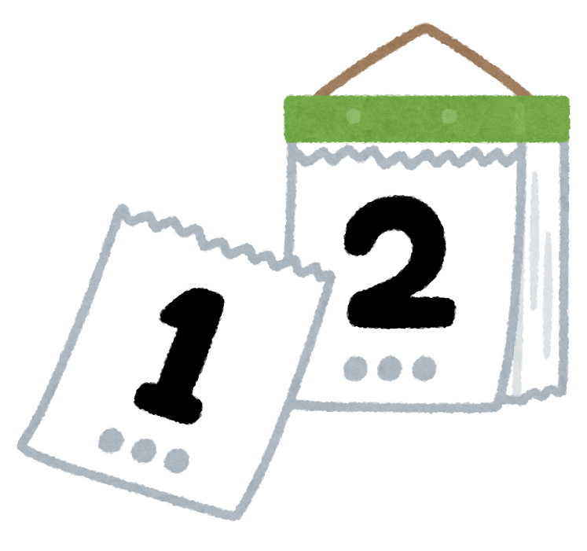
令和8年度

オ レ ン ジ ま ろ

（ 南 部 公 民 館 ）

